三子棋游戏装置

**摘要：**本装置是以微控制器STM32F103C8T6为控制核心的三子棋游戏装置。装置采用丝杆配合滑轨的机械结构，通过三个步进电机分别控制装置x轴、y轴和z轴的运动，采用磁吸式结构实现黑白棋子的拾取和放置，利用基于树莓派的OpenCV视觉系统实现棋盘以及黑白棋子位置的识别，选用LED灯作为装置每下完一步棋的提醒。串口屏作为显示和交互模块进行人机交互，实现用户对目标任务的选择和黑白棋子放置位置的设置等功能。最终，本装置可以实现将任意黑白棋子放入目标棋盘格以及与玩家对弈的功能，在人机对弈过程中无论先手后手保证至少不输，并在装置放置完该回合棋子后点亮LED用作提醒。

**关键词：**龙门式双导轨三轴滑台；MiniMax算法；人机交互

一、系统方案

1. 方案的选择和比较

1.1 电机选择方案

**方案一：**舵机。该方案优点是可以精确控制角度，通常能够实现 0 至 180 度或更广角度的位置控制，能够迅速完成角度调整，具有较高的扭矩，能够驱动较大的负载且操作相对简单；缺点是存在控制“死区”，内部齿轮组回程差难以确定，高精度要求下可靠性不足且不适用于需要连续旋转以及高精度位置控制的场合。

**方案二：**闭环步进电机。该方案的优点是步距稳定，转矩较大，响应速度较快，没有回程差，可以实时监测电机位置，控制精度高，存在位置反馈环节，能更好的跟踪输入信号的变化，增强了系统稳定性；缺点是成本较高，控制算法较为复杂，需要更长时间的调试与改善。

**方案比较与选择：**本题要求正确放置棋子至相应位置，需要电机连续旋转且精度要求较高。综合考虑，闭环步进电机在高精度场合表现更为突出，因此选择方案二。

1.2 视觉处理平台选择方案

**方案一：**K210。该方案的优点是高度集成，性能和便捷性都较高，可以部署轻量化神经网络模型；缺点是运行内存较小，开发空间有限，无法进行复杂图像处理。

**方案二：**树莓派5B。该方案的优点是处理速度快，运行内存大，便于处理复杂图像以及高精度的识别；缺点是启动电流较大，对降压模块要求较高，自启动困难，代码编写较为繁琐。

**方案比较与选择：**本题要求该装置能识别黑白棋子并将其准确放置棋盘格中，对视觉处理的响应速度要求较低，但对视觉处理的精度要求较高。综合考虑，树莓派5B搭载OpenCV视觉库在高精度视觉处理上更有优势，因此选择方案二。

1.3 显示模块选择方案

**方案一：**OLED显示屏。OLED显示屏的优点是对比度高，显示清晰，功耗和成本较低，体积小巧，便于安装；缺点是发光材料寿命相对较短，可能导致颜色失真和屏幕亮度不均，屏幕无法实现人机交互，且IIC通信对通信质量和稳定性要求较高。

**方案二：**串口屏。串口屏的优点是使用UART串行通信，显示清晰，功能丰富，支持触摸功能，更加方便人机交互；缺点是体积较大，占用空间，成本相对更高。

**方案比较与选择：**本题要求该装置具有人机交互功能，即选择棋子放置位置与玩家下完一步棋后的通知，同时串口屏相较于OLED可以显示更多的内容，功能更加强大，方便实现题目要求，因此选择方案二。

1. 设计方案描述

系统以STM32F103C8T6为主控芯片，通过串口屏实现人机交互，用户可在串口屏上设定目标任务，从而实现装置将任意黑白棋子放置在指定位置和人机对弈等功能。串口屏识别到用户操作后将相应任务要求发送给树莓派，树莓派通过摄像头识别棋盘和棋盘上的黑白棋子，再通过MinMax算法求解出当前棋盘状态下的最优对弈策略。之后，通过串口将目标棋子位置及其目标放置位置通过串口发送给主控。主控驱动闭环步进电机控制装置运动，运动到目的位置时通过电磁铁拾取和放置棋子，放置完棋子之后点亮LED指示动作完成。整个三子棋游戏装置的系统结构框图如图1所示。

图1 系统结构框图



二、理论分析和计算

1. 棋盘和黑白棋子识别方法

棋盘的识别首先需要找到棋盘的四个角点。该系统通过划分ROI区域，设置黑色的HSV阈值范围，利用scipy.signal.find\_peaks()函数从上往下、从下往上、从左往右和从右往左分别遍历图片，找到在该遍历方向上第一个出现的角点，再记录棋盘四个角点的坐标。之后，将棋盘各边三等分，可以计算得到棋盘各格角点的坐标。假设各格角点坐标依次为，，和，则各格中心点的坐标由式(1)给出。



黑白棋子的识别首先需要将目标图片转化为灰度图。之后采用阈值分割的方法将图片二值化，区分黑色物体和白色物体。最后计算棋盘各矩形格中的目标颜色面积，若面积大于一定的阈值，则认为该格中放置了目标颜色的棋子。

2. 对弈算法——MiniMax算法

该系统采用人工智能博弈算法中的MiniMax算法，实现人机对弈过程中最优对弈策略的制定。假设Max执黑棋，Min执白棋，效用函数的值为该状态下对Max的效用值，值越大效用越高，对Max来说越有利。三子棋的对弈过程可以用如图2的博弈树表示。

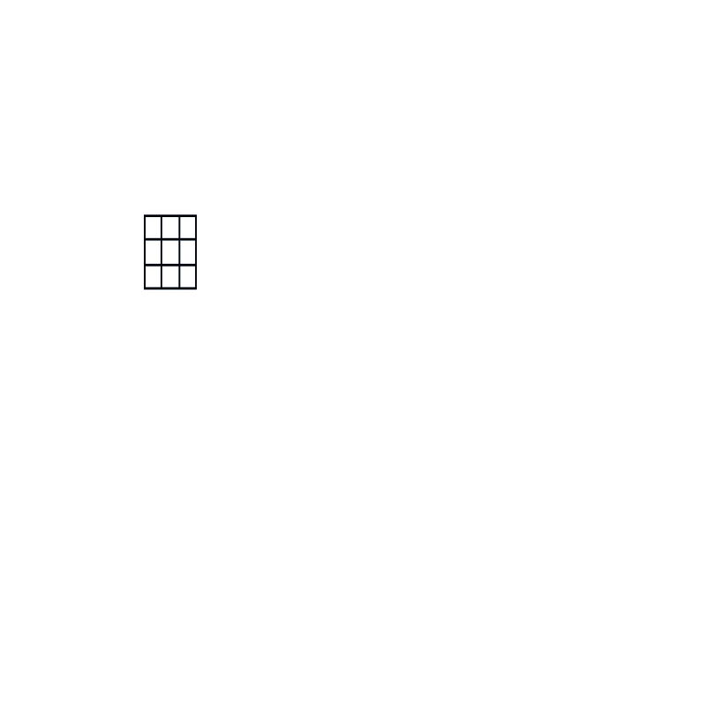

图2 三子棋博弈树

给定一颗完整的博弈树，最优策略可以通过检查节点的效用值来决定。给定棋子分布后，Max偏向于制定效用值更高的下棋策略，Min偏向于制定效用值更低的下棋策略。因此，MiniMax算法可以由式(2)表示。



其中，为行动后状态，为效用函数。在该系统中，效用函数的定义由式(3)给出。



MiniMax算法从当前状态计算极小极大值决策，借助递归算法计算每个后继装状态的极小极大值，随着递归回溯通过搜索树把极小极大值回传。最终，该系统可实现在对弈过程中制定最优行棋策略，保证对弈至少不输。

三、电路、程序与机械设计

1. 电路设计

电路使用12V锂电池供电，搭配12V转5V稳压模块。采用两路BUCK电路供电，使用三个船式开关分别控制电机电路，STM32电路和视觉处理平台电路。具体电路结构如图3所示。

1_P1

图3 电路结构图

1. 程序设计

2.1 程序整体框架

主体程序可分为两部分。一部分为STM32控制闭环步进电机、继电器和LED灯，放置棋子至相应位置并指示动作完成，另一部分为树莓派检测棋盘中黑白棋子位置，根据MiniMax算法得出己方最优对弈策略，发送指令。

放置棋子：在树莓派正确解析目标动作后，STM32根据树莓派的指示命令控制装置运动。首先，将装置移动至目标棋子处。之后，控制继电器转换开闭状态，给电磁铁通入电流，吸起棋子。MCU根据下一目标位置与当前所在位置进行坐标解算，得出移动路径后驱动闭环步进电机使装置移动到下一目标位置，随后控制继电器断开电磁铁中通入的电流。此时，棋子被放置到目标棋盘格中。

对弈过程：树莓派初始化后检测棋盘上黑白棋子位置，根据MinMax算法得出当前棋局的最优对弈策略，发送装置运动指令放置棋子。重复执行该操作，直至一方获胜或九宫格棋盘被棋子占满，结束程序。

对应程序框图如图4和图5所示。

图4 放置棋子程序框图 图5 对弈过程程序框图



2.2 机器视觉程序设计

根据题目任务需要，本装置的视觉识别系统需要实现的功能主要是识别棋盘和黑白棋子位置。

识别棋盘采用阈值分割的方法，将图片二值化后提取边框骨架，利用findpeaks函数寻找棋盘角点，通过将棋盘各边三等分计算得出棋盘每个格的角点坐标，再对每格的角点横纵坐标对应求平均值，得出每格中心点坐标，最终实现对棋盘位置的标定。

识别黑白棋子同样采用阈值分割将图片二值化，开闭运算后计算目标颜色棋子在摄像头视野中的像素面积。若某格中目标颜色棋子的像素大于一定数值，则认为该格中有一目标颜色棋子。

1. 机械设计

该装置采用龙门式双导轨三轴滑台结构。联轴器连接丝杆，与滑轨配合，使闭环步进电机可以控制装置x轴、y轴和z轴运动。使用环氧绝缘板和铜柱搭建底板，利用龙门架和铝型材搭建支撑结构。在棋子凹槽内预埋一定数量的铁片并固定，棋子取放采用磁吸式结构，电磁铁固定在控制z轴的丝杆下方，通电吸取棋子，断电棋子下落。摄像头用铝型材固定在棋盘正上方，摄像头角度可调节，棋盘与棋子完整地出现在摄像头视野中。

该系统的机械结构如图6所示。

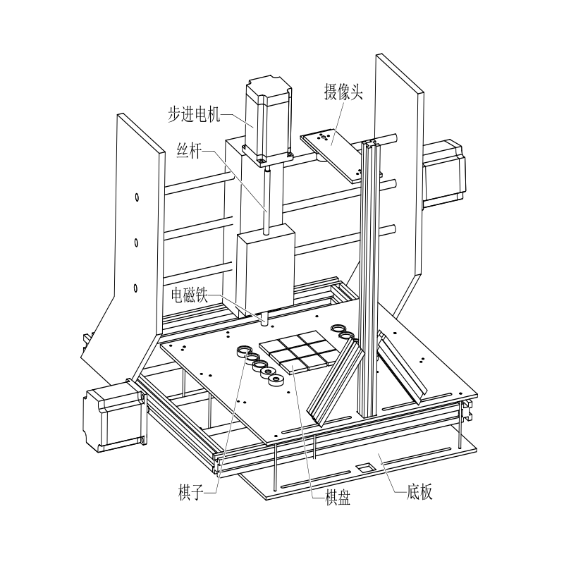图6 机械结构图

四、测试方案与测试结果

1. 测试环境

表1 测试器件表

|  |  |  |
| --- | --- | --- |
| 类型 | 品牌 | 型号 |
| 秒表 | 卡西欧 | HS-70W 型秒表 |
| 角度尺 | 得力 | DL7306 |

1. 测试方案与结果
   1. 装置将任意1颗黑棋子放置到5号方格中，测量移动总时间。测量结果如表2所示。

表2 三子棋游戏装置任务1运动测试表

|  |  |  |  |
| --- | --- | --- | --- |
| 黑棋子序号 | 方格序号 | 总时间 | 是否压线 |
| 3 | 5 | 8.53s | 否 |
| 5 | 5 | 8.77s | 否 |
| 2 | 5 | 8.24s | 否 |

2.2 装置能将任意2颗黑棋子和2颗白棋子依次放置到指定方格中，测量移动总时间。测量结果如表3所示。

表3 三子棋游戏装置任务2运动测试表

|  |  |  |  |
| --- | --- | --- | --- |
| 黑/白棋子序号 | 方格序号 | 总时间 | 是否压线 |
| 黑1 | 4 | 8.03s | 否 |
| 黑4 | 5 | 8.36s | 否 |
| 白2 | 9 | 10.26s | 否 |
| 白3 | 1 | 10.94s | 否 |

2.3 将棋盘绕中心±45°范围内旋转后，装置能将任意2颗黑棋子和2颗白棋子依次放置到指定方格中，测量移动总时间，测量结果如表4所示。

表4 三子棋游戏装置任务3运动测试表

|  |  |  |  |  |
| --- | --- | --- | --- | --- |
| 转动角度 | 黑/白棋子序号 | 方格序号 | 总时间 | 是否压线 |
| +32° | 黑5 | 6 | 8.62s | 否 |
| -27° | 黑2 | 3 | 8.38s | 否 |
| -44° | 白1 | 1 | 9.87s | 否 |
| +12° | 白3 | 7 | 10.33s | 否 |

2.4 装置执黑棋先行与人对弈（第1步方格可设置），若人应对的第1步白棋有错误，装置能获胜，测量移动总时间以及是否正确亮灯指示。测量结果如表5所示。

表5 三子棋游戏装置任务4运动测试表

|  |  |  |  |  |
| --- | --- | --- | --- | --- |
| 方格序号 | 总时间 | 是否正确亮灯指示 | 是否压线 | 是否保证平局或获胜 |
| 1 | 8.54s | 是 | 否 | 是 |
| 7 | 9.22s | 是 | 否 |
| 5 | 8.91s | 是 | 否 |
| 9 | 9.69s | 是 | 否 |

2.5 人执黑棋先行，装置能正确放置白棋子以保持不输棋，测量移动总时间以及是否正确亮灯指示。测量结果如表6所示。

表6 三子棋游戏装置任务5运动测试表

|  |  |  |  |  |
| --- | --- | --- | --- | --- |
| 方格序号 | 总时间 | 是否正确亮灯指示 | 是否压线 | 是否保证平局或获胜 |
| 1 | 8.57s | 是 | 否 | 是 |
| 6 | 9.06s | 是 | 否 |
| 7 | 9.37s | 是 | 否 |
| 2 | 8.72s | 是 | 否 |

2.6 对弈过程中，若人将装置下过的 1 颗棋子变动位置，装置能自动发现并将该棋子放置回原来位置，测量是否能正确放回棋子和棋子放置时是否压线。测量结果如表7所示。

表7 三子棋游戏装置任务6运动测试表

|  |  |  |  |  |
| --- | --- | --- | --- | --- |
| 黑棋子位置 | 移动位置 | 总时间 | 是否正确放回 | 是否压线 |
| 1 | 3 | 2.86s | 是 | 否 |
| 5 | 2 | 3.08s | 是 | 否 |
| 9 | 4 | 3.55s | 是 | 否 |

3. 测试结果分析

经过多次测试与调试，该三子棋游戏装置可以较好地达成任务要求以及预期效果，准确识别黑白棋子与棋盘，准确将任意棋子放入指定方格中且不触压黑色实线，实现人机对弈。此外，测试中也可正常进行人机交互，用户可以通过串口屏设置棋子放置位置与确认设置完成。装置运行稳定，速度较快，准确率较高，同时对光线等外在环境也有一定的抗干扰能力。